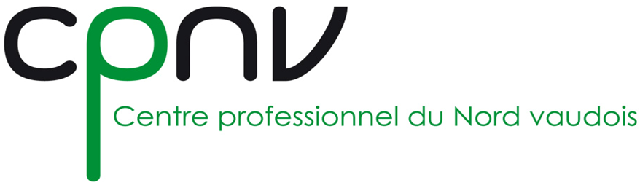
ICT-306
Réaliser un petit projet informatique
ERP
Bonjour,

Nous sommes une société de fabrication de composants pour l’horlogerie présente à Sainte-Croix (VD) et souhaitons acquérir un logiciel de gestion d’entreprise.

Nos besoins sont principalement liés à :
- La gestion de la facturation
- Le suivi des clients
- Les ressources humaines

Nos compétences informatiques sont moyennes et nous aimerions par conséquent que la solution soit simple d’utilisation et de maintenance (sécurité, mises à jour, etc.).

Notre budget est relativement serré et nous aimerions donc utiliser le plus possible de produits gratuits, tout en restant dans la légalité.

Nous aimerions enfin que la solution soit parfaitement opérationnelle pour le mois de décembre afin de l’utiliser pour la nouvelle année comptable.

Meilleures salutations,

M. Le Client

